LCM常用的采光技术
发布来源： 发布时间：2010-6-28 9:02:00

液晶显示器件是被动型显示器件，它本身不会发光，是靠调制外界光实现显示的。外界光是液晶显示器件进行显示的前提条件。因此，在液晶显示装配、使用中，巧妙地解决采光，可以保证和提高液晶显示的质量， 一般液晶显示的采光技术分为自然光采光技术和外光源设置技术。而外光源设置上，又有背光源、前光源和投影光源三类技术。
这里，我们就较为常见的背光源作简单介绍（详情请参阅《液晶显示应用技术》一书):
一. 背光源采光技术的两大任务是：
1.使液晶显示器件在有无外界光的环境下都能使用；
2.提高背景光亮度，改善显示效果。
二. 分类：
现对常用的背照明光源，按如下分类说明：
LED背光 特 点
寿命长，>100,000小时；
亮度调节简便；
是常用的背光方式；
有四种不同的布局（如下图示）可适合各种不同模块的采光需求；
可根据客户设计其它形式的布局。
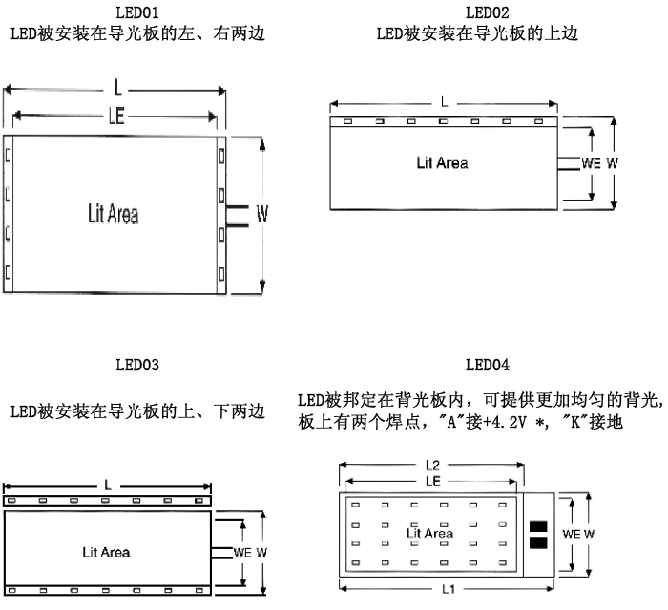
注：*"A"必须接+3.8V～+4.2V，而不要直接接+5V，因为当背光板电压长时间>4.2V时会使其过热，将影响正常显示，此时须对您的+5V降压处理后再接入；部分产品已在模块上采取了措施，可以直接+5V，详情请向TSINGTEK咨询。
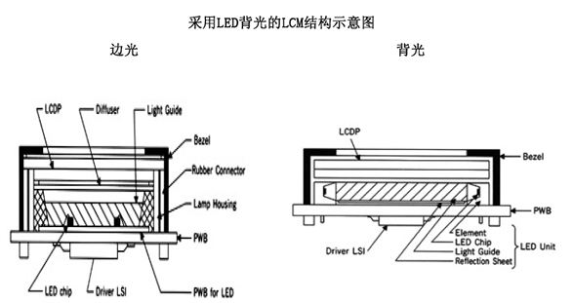
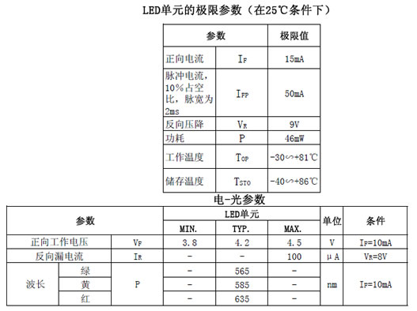
EL-场致发光
特 点
能提供亮度高且均匀的背光；
背光板很薄，一般小于1mm，因此对整个LCM的厚度影响不大；
在正常的驱动条件下初始亮度高，其亮度的半衰期为5,000∽8,000小时；
标准颜色为蓝-绿色，若需其它颜色的EL背光请向TSINGTEK咨询；
EL背光需特制的逆变器供电，其输入电压为5V，下附一个特制逆变器的简单说明；
您可向TSINGTEK咨询适合您使用的EL逆变器。
采用EL背光的LCM结构示意图：
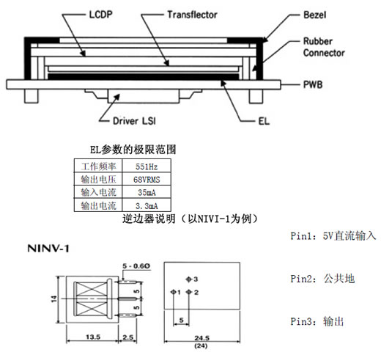
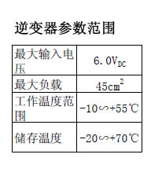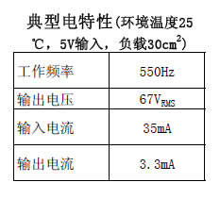
CCFL-冷阴极荧光灯
特 点
亮度高、功耗低；
适用于大面积显示所需的背光；
色还原很好；
亮度可调节；
平均亮度半衷期为20,000小时；
需要相对应的逆变器。
采用CCFL背光的LCM结构示意图
